票量云积分系统操作手册

浙江汇购科技有限公司

修订历史
序号 | 版本 | 编写/修订说明 | 修订人 | 修订日期 | 备注
1 | V1.0 | 初始版本 | 余薇 | 2014.11.20

目录
1 引言 4
1.1 编写目的 4
1.2 项目背景 4
1.3 业务范围 4
1.4 参考文档 5
1.5 名词解释 5
2 环境说明 5
3 功能说明 6
3.1 商户中心首页 6
3.2 交易管理 8
3.2.1 订单管理 8
3.3 资料管理 10
3.3.1 商户资料 10

引言

编写目的
本文档是“票量云积分系统”操作手册。
本系统采用B/S架构，用户不需要在客户机上安装其他特殊软件，只需在浏览器中输入系统地址后便可登录该平台进行相关权限的操作。
该系统目前实现的功能有：账户查询（积分查询、积分流水查询），账户管理（积分调整），规则管理（模板管理、规则管理），计算管理（计算日志查看、中间数据查看）、系统管理、运维安全管理、服务安全管理。

项目背景
- 项目名称：票量云积分系统。

业务范围
实现渠道 | 业务模块 | 详细功能 | 用户
票量云积分系统 |  | 管理员登录 | 运维人员
票量云积分系统 | 系统管理 | 积分机构查看 | 运维人员
票量云积分系统 | 系统管理 | 交易类型查看 | 运维人员
票量云积分系统 | 系统管理 | 账户类型查看 | 运维人员
 | 账户管理 | 积分调整
 | 运维安全管理 | 资源管理
 | 运维安全管理 | 角色管理
 | 运维安全管理 | 操作员管理
 | 服务安全管理 | 机构安全信息查看
 | 账户查询 | 积分查询
 | 账户查询 | 积分流水查询
 | 账户管理 | 积分调整
 | 规则管理 | 模板管理
 | 规则管理 | 规则管理
 | 计算管理 | 计算日志查看
 | 计算管理 | 中间数据查看

参考文档
文档名称 | 版本 | 修订人 | 是否可用
票量网积分-技术架构设计说明书.docx |  | 刑立军
票量网积分-技术框架01.docx |  | 刑立军
票量网积分-软件需求规格说明04.doc |  | 刑立军
企业内部积分系统-软件概要设计04.doc |  | 刑立军
票量网积分-界面设计4 |  | 刑立军

名词解释
名称 | 解释

环境说明
- 操作系统：
Windows 2000以上，推荐使用windows XP。
- 浏览器：
FireFox系列

功能说明

规则管理

模板管理
模板上传文件由开发人员提供的.class和.java文件，目前提供的有:
PiaolConsumptionLogic.class/PiaolConsumptionLogic.java 用户下单消费规则
PiaolDealLogic.class/PiaolDealLogic.java 每月消费统计
PiaolEventLogic.class/PiaolEventLogic.java 事件规则
PiaolInviteFriendsLogic.class/PiaolInviteFriendsLogic.java 邀请好友规则
PiaolSignLogic.class/PiaolSignLogic.java 签到规则模板
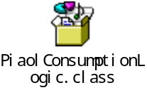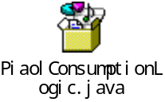
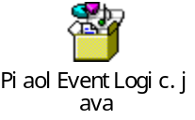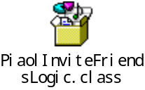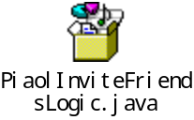
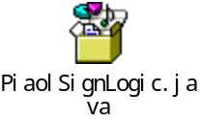

功能概述
该功能是模板管理页面，可进行规则模板添加、删除、下载上传的规则模板文件。
如图3.1.1.1-1
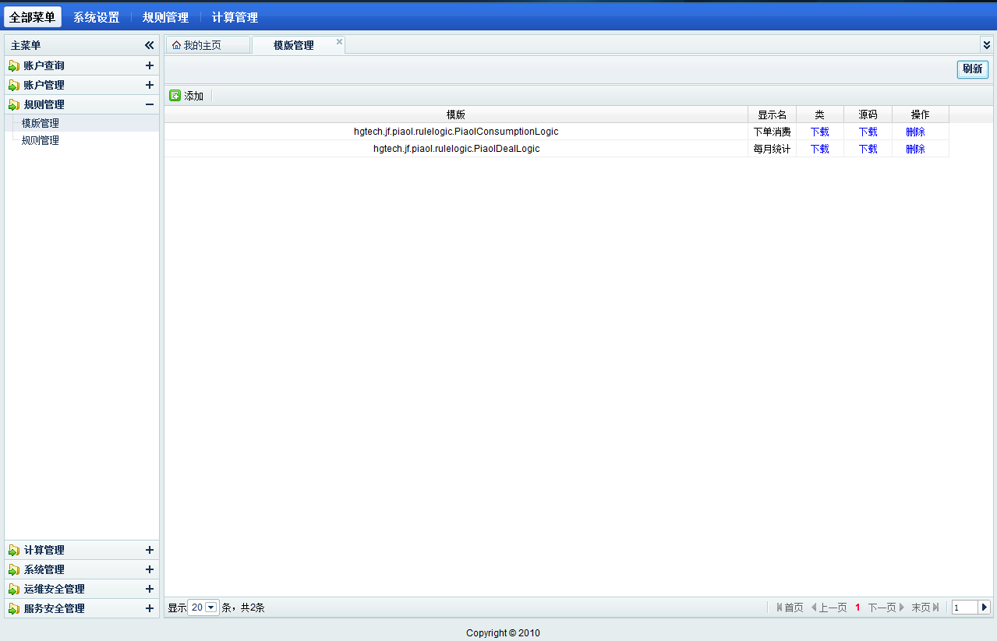
图3.1.1.1-1

操作说明
添加
登录该系统后，点击规则管理>>模板管理菜单，进入页面，点击【添加】按钮，如图3.1.1.2-1
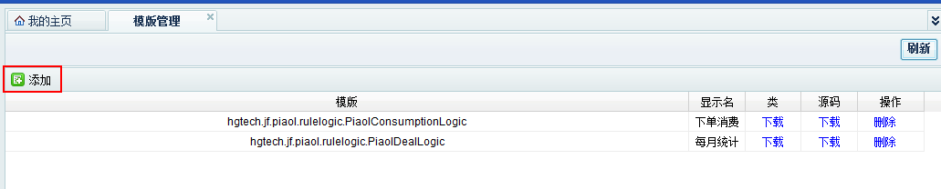
图3.1.1.2-1
进入添加规则模板页面，如图3.1.1.2-2
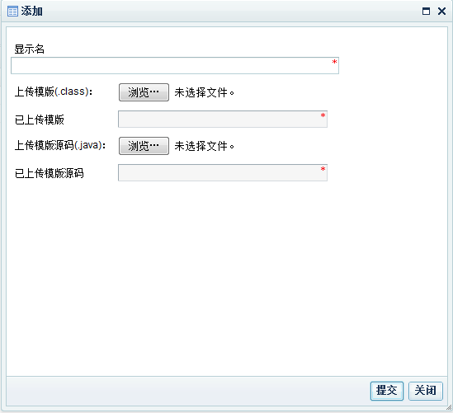
图3.1.1.2-2
上传对应的.class文件和.java文件，输入唯一的显示名，如图3.1.1.2-3：
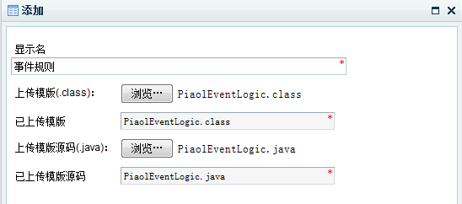
图3.1.1.2-3
点击【提交】按钮，提示保存成功，则新增成功；新增成功的规则模板显示在管理页面。
输入重复的显示名，点击提交时，会有提示信息。
删除
点击页面相应记录的【删除】按钮，如图3.1.1.2-4
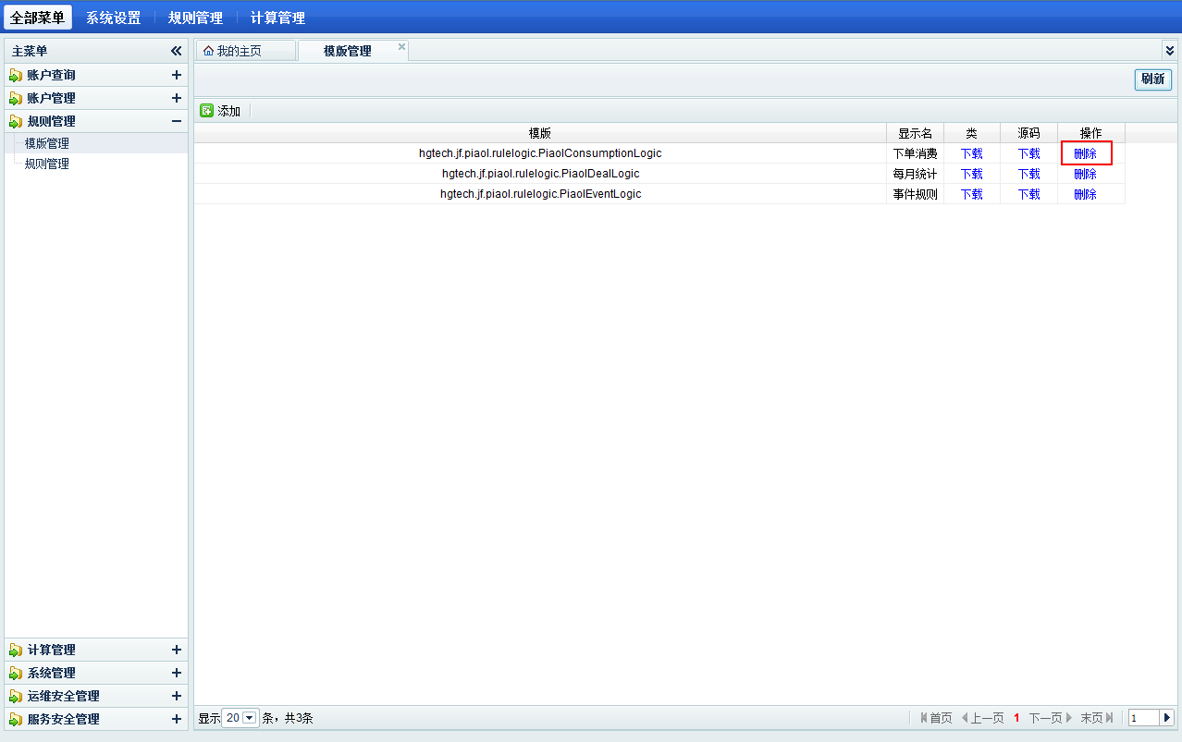
图3.1.1.2-4
弹出删除确认提示信息，点击确认即可删除。
如果该规则模板下有在期内的规则，则删除时提示无法删除。如图3.1.1.2-5
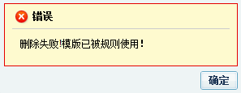图3.1.1.2-5
下载
点击下载按钮，可下载对应的类或者源码，下载后可打开查看源文件。

注意事项
- 已使用的模板再被上传使用时，保存失败，提示已经被使用过。

规则管理

功能概述
该功能页面是对规则的管理页面，可新增规则，查看、作废和升级规则等。如图3.1.2.1-1
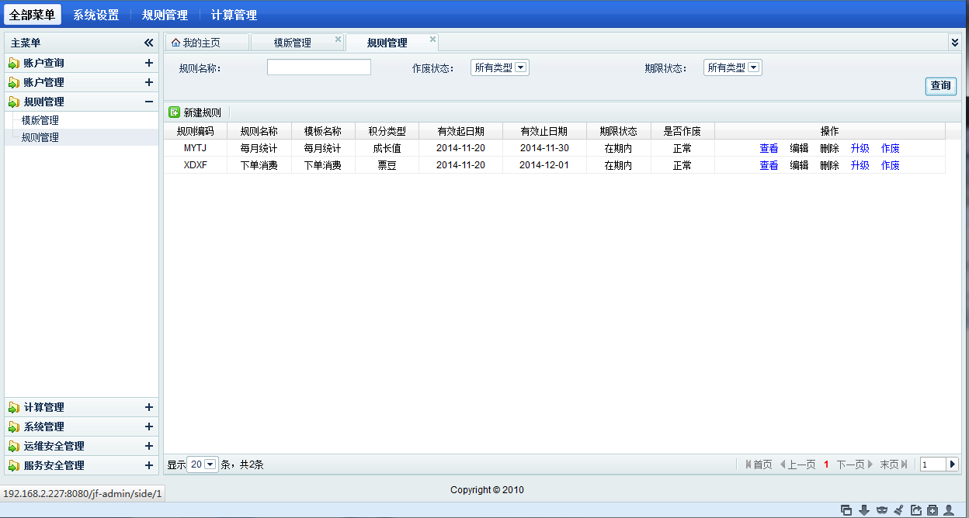

操作说明
新增规则
点击页面的新建规则按钮，弹出新增页面，如图3.1.2.2-1：
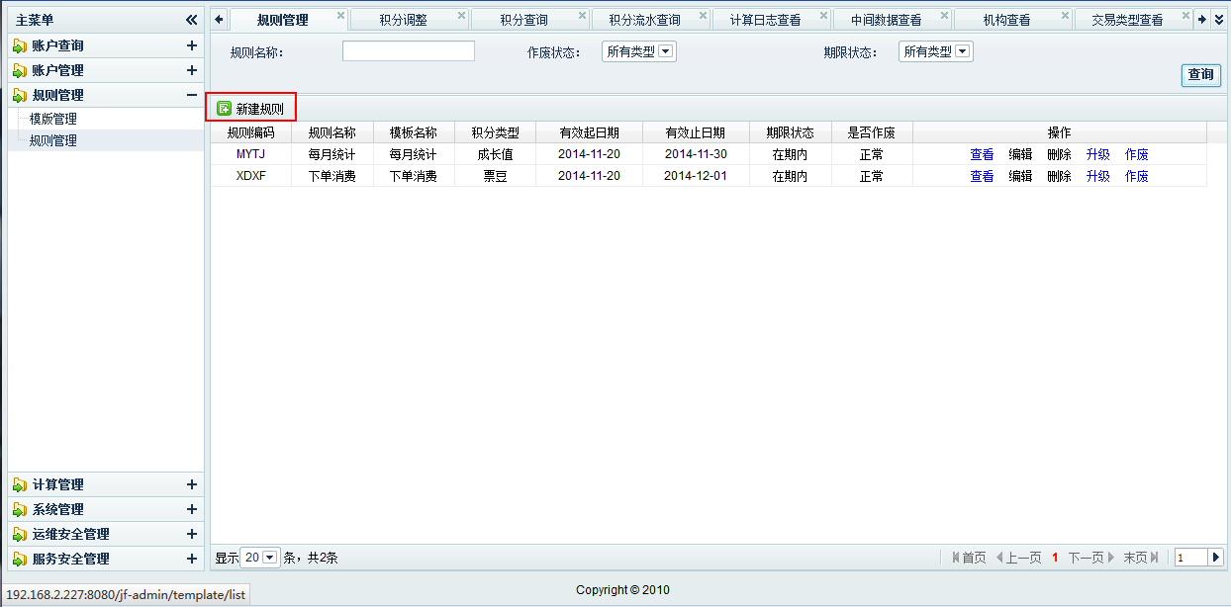
图3.1.2.2-1
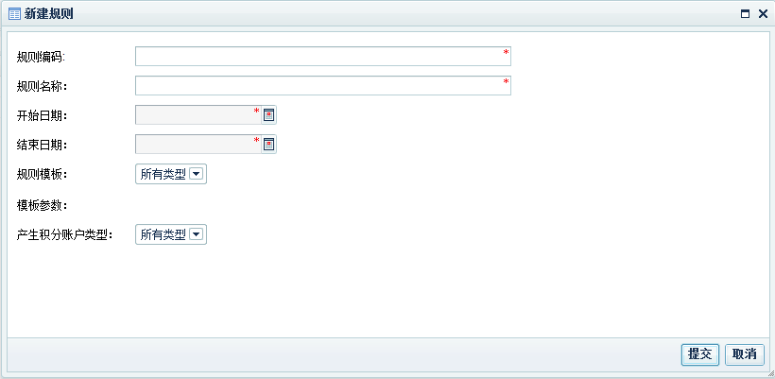图3.1.2.2-2
在新建规则页面，输入规则编码、名称，日期，选择规则模板，输入模板参数及积分类型等。输入完成后，点击提交，即可保存。
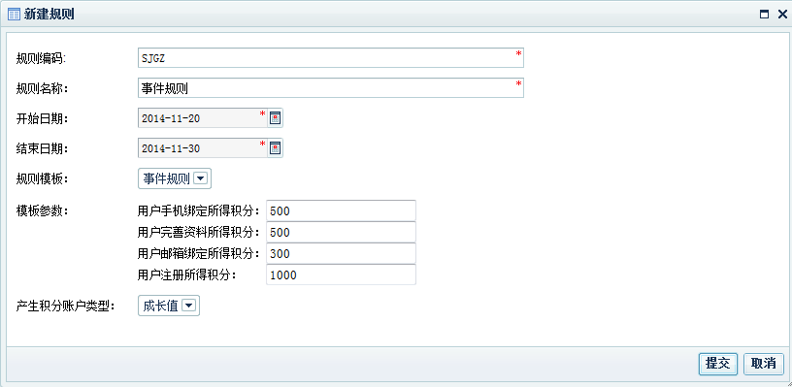
图3.1.2.2-3
选择不同的规则模板时，模板参数不一样。
查看
点击对应规则的【查看】按钮，可查看规则的数据，但不能编辑，如图3.1.2.2-4
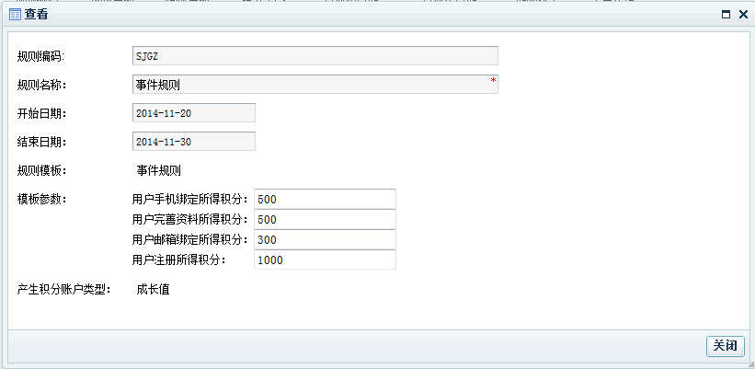
图3.1.2.2-4
升级
点击页面对应规则的【升级】按钮，可弹出升级页面，如图3.1.2.2-5
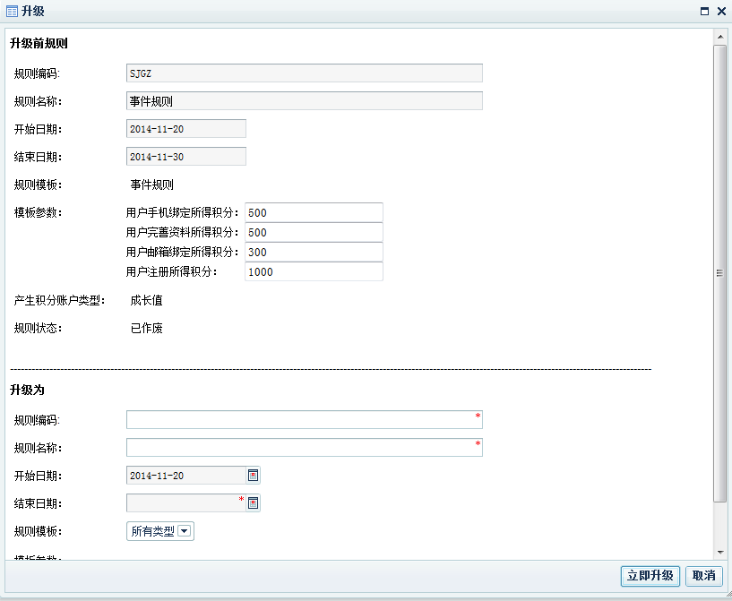
图3.1.2.2-5
升级前规则不能编辑，在升级为的地方输入数据后，点击【立即升级】
升级成功后，升级前的规则自动作废，升级后的规则单独成一条，根据升级设置的时间显示状态。
作废
点击需要作废的规则对应的【作废】按钮，弹出确认提示信息，如图3.1.2.2-6
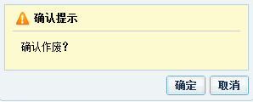图3.1.2.2-6
点击确定后，规则作废，不能再被使用。

注意事项
规则编码不能重复。
规则无法删除和编辑

账户管理

积分调整

功能概述
可对用户的积分进行调整。

操作说明
调整
积分调整页面如图3.2.1.2-1：
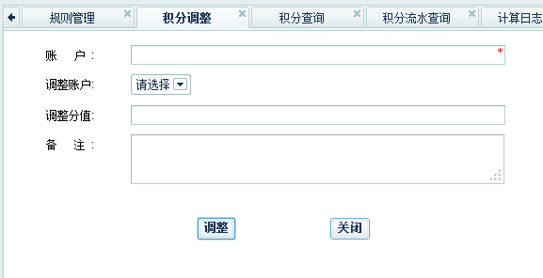图3.2.1.2-1
输入账户（不存在的会自动创建账户），选择调整账户（成长值、票豆），调整分值（可输入负数），输入备注，点击调整即可调整成功。

注意事项
无。

账户查询

积分查询

功能概述
查询用户积分

操作说明
输入用户名后才可以查询。否则无法查询
在用户输入框输入用户名 ，点击查询按钮：如图3.3.1.2-1
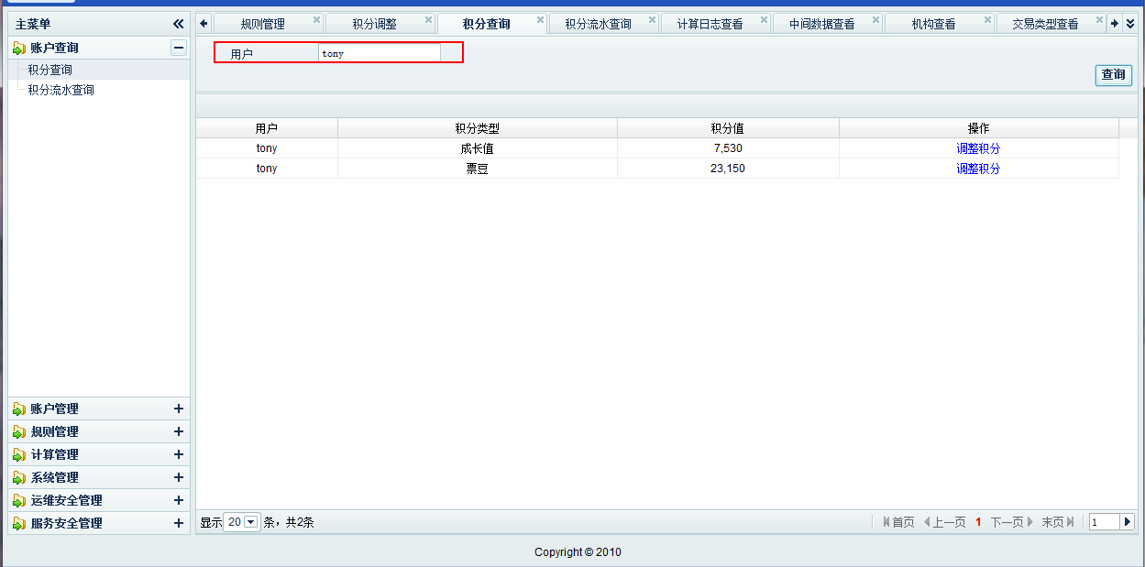
可对查询到的票豆和成长值进行调整。点击页面的记录的【调整积分】按钮，弹出调整积分页面，如图3.3.1.2-2：
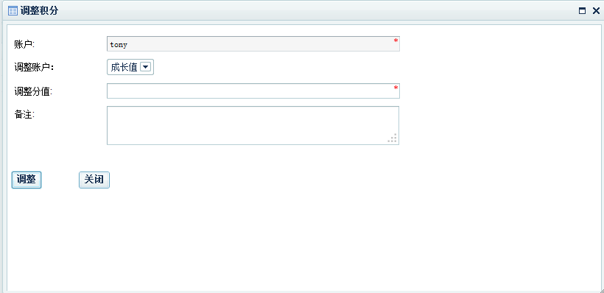
图3.3.1.2-2
调整功能同账户管理的>>积分调整

注意事项
无。

积分流水查询

功能概述
查询对积分操作的一些明细数据。

操作说明
查询
点击页面的【查询】按钮，可查询到对应的数据，如图3.3.2.2-1
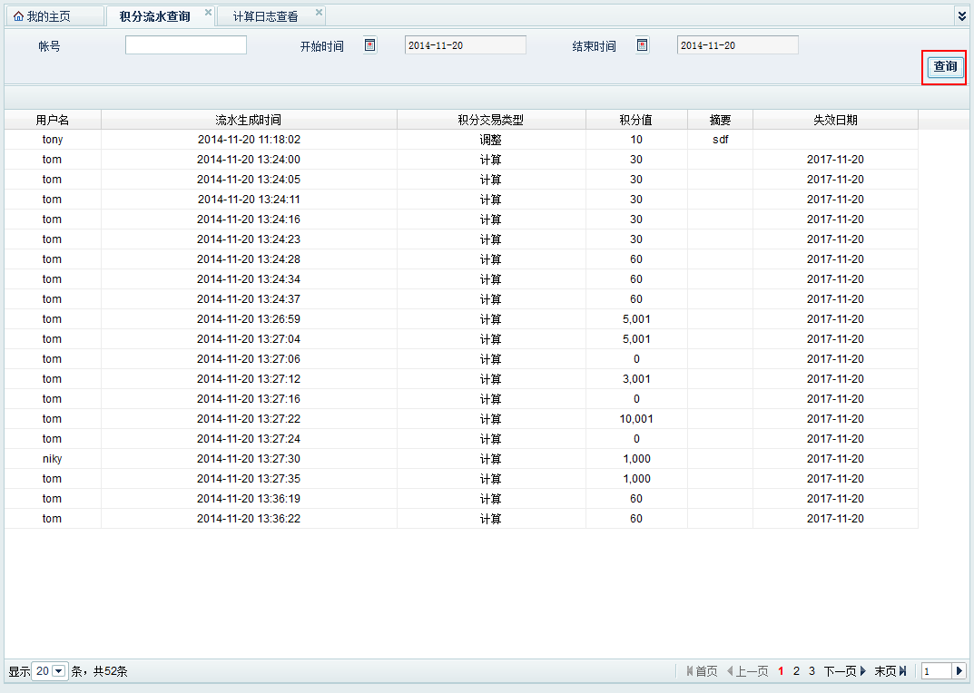
图3.3.2.2-1
不输入查询条件时，查询所有的数据。

注意事项
无

计算管理

计算日志查看

功能概述
查看接口调用后计算的日志信息。

操作说明
在规则接口被调用后，产生计算数据时，可在此查看。
进入页面，点击页面的查询按钮可查询到对应条件的记录信息。如图3.4.1.2
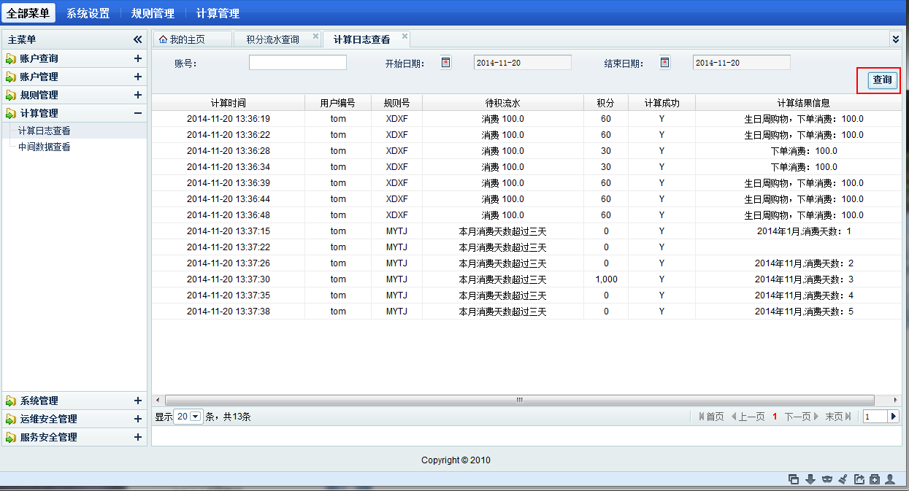
图3.4.1.2

注意事项
无

中间数据查看

功能概述
记录计算日志的中间数据

操作说明
进入页面，输入用户名后，点击查询可查看到对应用户存在的中间数据，如图3.4.2.2-1
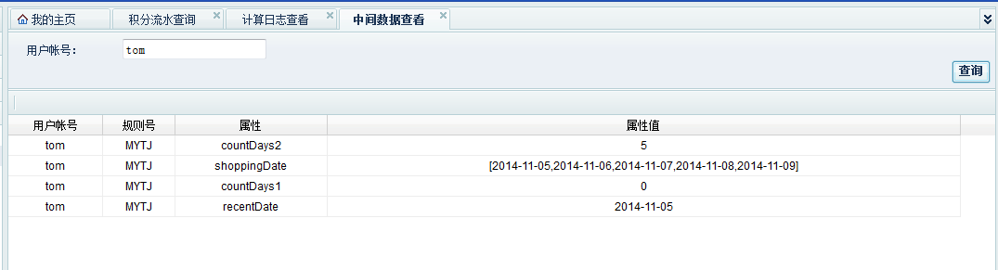
图3.4.2.2-1

注意事项
无

